**图 书 推 荐**

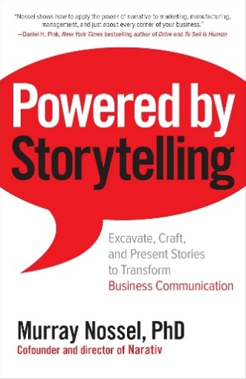**中文书名：《如何讲好一个故事：引爆说服力的故事思维训练法》**

**英文书名：POWERED BY STORYTELLING: Excavate, Craft, and Present Stories to Transform Business Communication**

**作 者：Murray Nossel**

**出 版 社：McGraw Hill**

**代理公司：WCA/ANA/Jessica**

**页 数：256页**

**出版时间：2018年4月**

**代理地区：中国大陆、台湾**

**审读资料：电子稿**

**类 型：职场励志**

**中文简体字版曾授权，版权已回归**

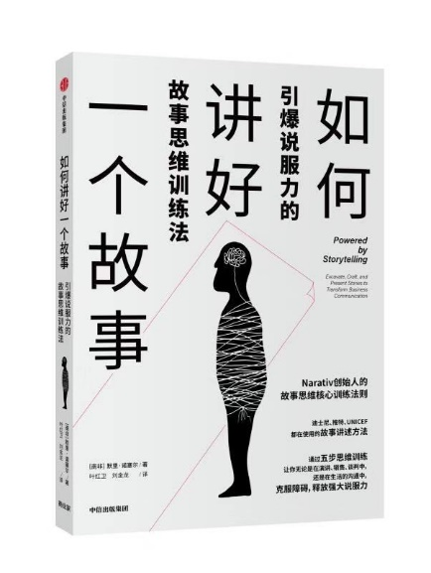**中简本出版记录**

**书 名：《如何讲好一个故事：引爆说服力的故事思维训练法》**

**作 者：[南非]默里·诺塞尔**

**出版社：中信出版社**

**译 者：叶红卫 / 刘金龙**

**出版年：2019年11月**

**页 数：220页**

**定 价：42元**

**装 帧：精装**

[如何讲好一个故事 (豆瓣) (douban.com)](https://book.douban.com/subject/34894396/#:~:text=%E5%89%AF%E6%A0%87%E9%A2%98:%20%E5%BC%95%E7%88%86%E8%AF%B4%E6%9C%8D%E5%8A%9B)

**内容简介：**

会讲故事的人往往更具说服力，而每个人都有故事可以讲，但是，有太多的人却无法真正地把故事讲好，沟通能力受到束缚与限制。

故事在我们日常沟通、演讲、会议，甚至谈判中，悄然扮演着重要角色。特别是在互联网时代，把故事讲好意味着能够更好的感染听众、更好地说服别人，更好地解决问题，创造更大的价值。

作者及其团队总结在20余年工作经验，为我们提供了简捷易行的训练方法——五步思维训练方法，让听众学会识别并释放倾听障碍、深度解析如何挖掘、加工自身唾手可得的素材，将故事讲好，进而达到最好的沟通效果，创造更多机会与价值。

**作者简介：**

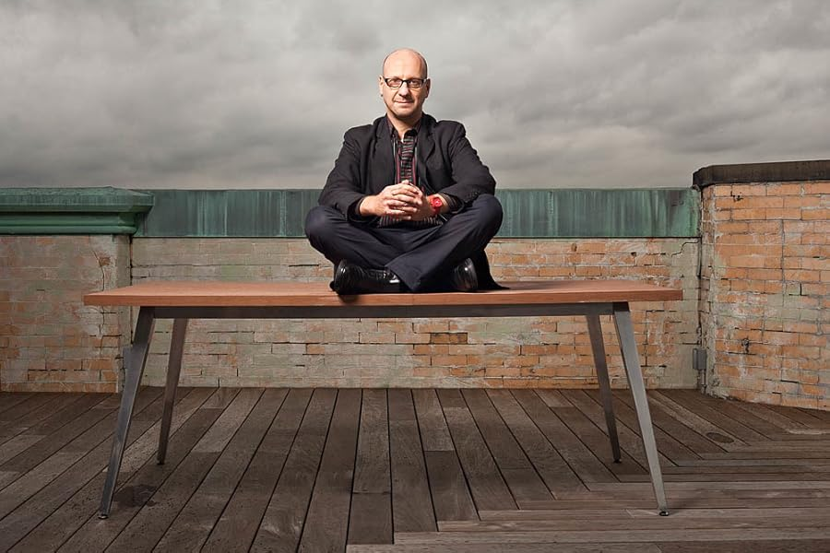**默里·诺塞尔（Murray Nossel）**，博士、临床心理学家，Narativ公司联合创始人兼董事，公司以指导人们通过倾听和讲诉的力量使商业交流人性化为使命。默里帮助包括《财富》500强企业、大学和非营利组织在内的客户，为入职、招聘、员工参与以及品牌塑造和对外信息传递，创造能够真正代表其身份和业务的信息。目前他们已经连续20多年在50多个国家向人讲授如何挖掘、制作并呈现故事，提出的故事思维训练方法，让每个人都可以有故事可讲，提升自己的演讲技巧和说服力。与此同时，他还在戏剧和纪录片制作中运用了他的倾听和讲故事的方法，作品在2002年曾被提名奥斯卡金像奖。

**媒体评价：**

“如果你认为你的企业不需要优秀的讲故事者，那么这本书将告诉你，你是错的。默里·诺塞尔以其创造力和勇气，向读者展示了如何将叙事的力量运用到营销、制造、管理以及企业的各个角落。如果你想成为更好的讲故事者和更好的倾听者，《如何讲好一个故事》就是你的最佳选择。”

——丹尼尔·平克（Daniel H. Pink），《纽约时报》畅销书《驱动力》（*Drive*）和《全新销售》（*To Sell Is Human*）的作者

“懂得如何构思和讲述一个有意义的故事，是每一位商业沟通者的基本技能。《如何讲好一个故事》为想要学习如何讲述成功故事以取得商业成就的人提供了一套必备的方法论。”

——彼得·古贝尔（Peter Guber），曼德勒娱乐集团董事长兼首席执行官，《纽约时报》畅销书《讲述制胜之道》（*Tell to Win*）的作者

“随着我们的生活越来越数字化，讲故事的力量将不断提升，使我们的人性得到升华。没有人能够像默里·诺塞尔一样掌握如何利用这一工具。这是一本关于如何通过讲故事建立联系以及如何用心倾听的精彩手册。”

——费斯·波普康（Faith Popcorn），Faith Popcorn’s Brain Reserve创始人兼首席执行官

**《如何讲好一个故事：引爆说服力的故事思维训练法》**

名人及读者好评_III

序　言_IX

前　言_XV

第一章为什么要讲故事为什么要现在讲_001

第二章识别倾听障碍_015

第三章释放倾听障碍_043

第四章讲述祖父母的故事_079

第五章讲讲发生了什么_097

第六章安排好故事结尾_137

第七章与听众建立联系_161

后　记_177

注　释_179

关于作者_181

致谢_183

**感谢您的阅读！**

**请将反馈信息发至：版权负责人**

**Email**：[**Rights@nurnberg.com.cn**](mailto:Rights@nurnberg.com.cn)

安德鲁·纳伯格联合国际有限公司北京代表处

北京市海淀区中关村大街甲59号中国人民大学文化大厦1705室, 邮编：100872

电话：010-82504106, 传真：010-82504200

公司网址：[http://www.nurnberg.com.cn](http://www.nurnberg.com.cn/)

书目下载：<http://www.nurnberg.com.cn/booklist_zh/list.aspx>

书讯浏览：<http://www.nurnberg.com.cn/book/book.aspx>

视频推荐：<http://www.nurnberg.com.cn/video/video.aspx>

豆瓣小站：<http://site.douban.com/110577/>

新浪微博：[安德鲁纳伯格公司的微博_微博 (weibo.com)](https://weibo.com/1877653117/profile?topnav=1&wvr=6)

微信订阅号：ANABJ2002

